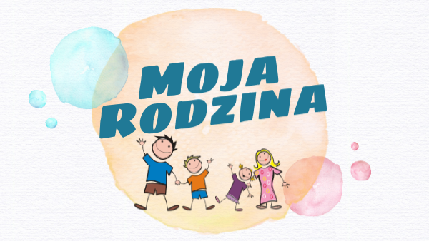
KARTA ZGŁOSZENIOWA
do przedszkolnego konkursu plastycznego:
„Ja i moja rodzina”

…………………………………
(miejscowość, data)

Ja ,……………………………………………………………………………….................………....................,
(imię i nazwisko rodzica/ opiekuna prawnego uczestnika konkursu)
będący rodzicem/opiekunem prawnym uczestnika konkursu

…………………………………………………………………………………………………………
(imię i nazwisko uczestnika konkursu)
wyrażam zgodę na:

- Udział mojego dziecka w przedszkolnym Konkursie plastycznym pt. „Ja i moja rodzina”
na zasadach określonych w Regulaminie konkursu.
- Na nieodpłatne używanie, wykorzystanie i rozpowszechnianie wizerunku mojego dziecka, utrwalonego jakąkolwiek techniką na wszelkich nośnikach (w tym w postaci fotografii
i dokumentacji filmowej) przez Organizatorów konkursu na potrzeby konkursu, na podstawie art. 81 ust. 1 ustawy z 4 lutego 1994 r. o prawie autorskim i prawach pokrewnych (tj. Dz. U.
z 2022 r., poz. 2509).
- Niniejsza zgoda jest nieodpłatna, nie jest ograniczona ilościowo, czasowo ani terytorialnie.
- Wizerunek mojego dziecka nie może być użyty w formie lub publikacji dla niego obraźliwej lub naruszać w inny sposób jego dóbr osobistych.
- Posiadam wiedzę, że podanie danych jest dobrowolne, jednak brak wyrażenia zgody na udział w konkursie i na przetwarzanie danych osobowych są równoznaczne z bezskutecznością zgłoszenia.

……………………………………….................................................
(czytelny podpis rodzica/ opiekuna prawnego)

